Galerie Rudolfinum uvádí „tisíciletou“ Olympii Davida Claerbouta

David Claerbout Olympia (The Real-Time Disintegration into Ruins of the Berlin Olympic Stadium
over the Course of a Thousand Years)
29. 1. – 12. 4. 2020
Galerie Rudolfinum
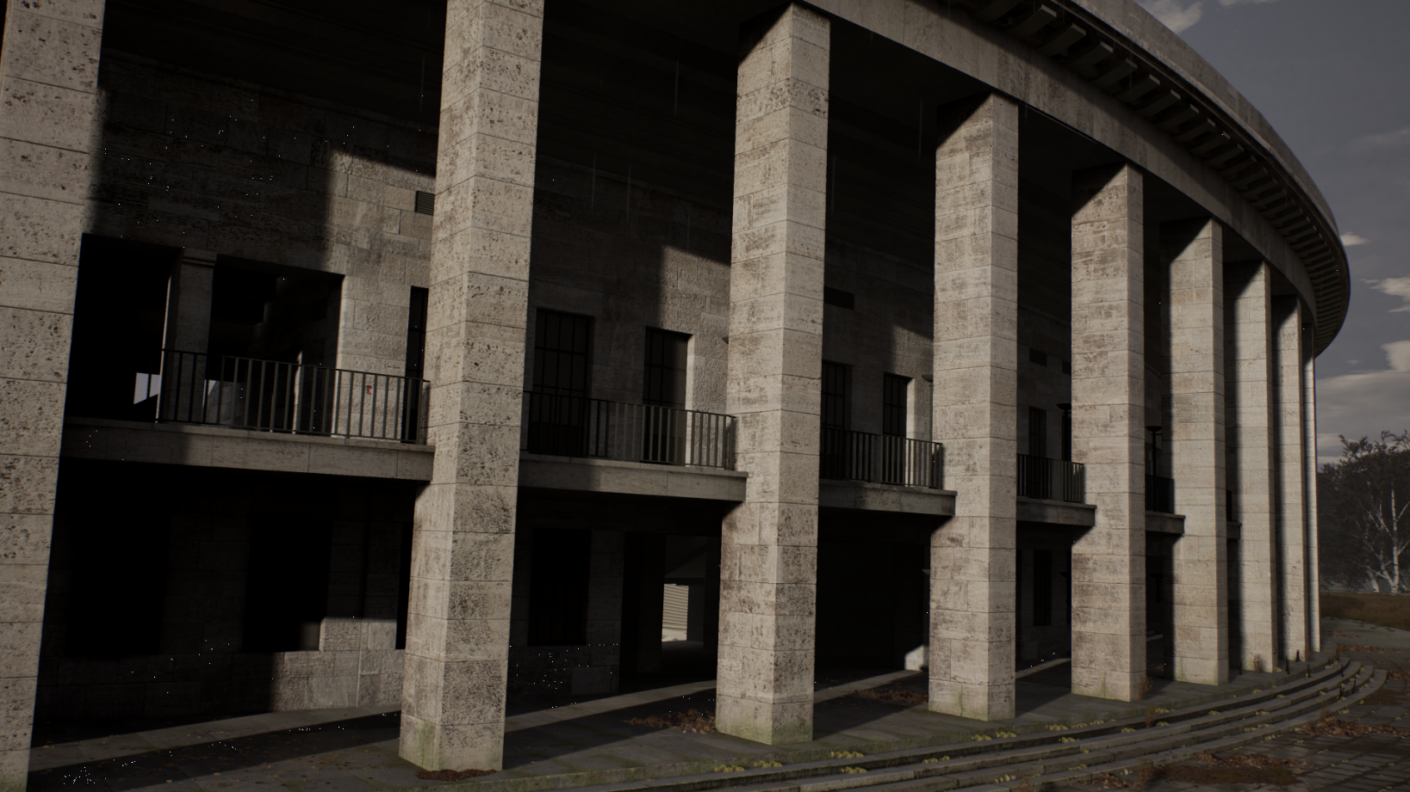
Kurátor výstavy: Petr Nedoma
(Praha, 28. ledna 2020) Belgický umělec Davida Claerbout (*1969) patří mezi výrazné osobnosti současného mezinárodního videoartu. Ve své tvorbě zkoumá za pomoci videa a digitální fotografie zejména koncepční dopad plynutí času, jako je tomu i v případě jeho videoprojekce Olympia z roku 2016, která bude v Galerii Rudolfinum k vidění do 12. dubna 2020. O své tvorbě s mnoha ukázkami bude David Claerbout hovořit během přednášky, která se uskuteční v Galerii Rudolfinum ve středu 29. ledna 2020 v 17.00.
Olympia je virtuálním záznamem v reálném čase ukazujícím postupný a neúprosný rozpad nacistického stadionu
v Berlíně, který byl v roce 1936 postaven na Hitlerův pokyn pro letní olympijské hry. Monumentální projekce, naprogramovaná na časový úsek tisíc let, na dvou plochách ukazuje, jak příroda redukuje monstrózní stadion na ruinu bez jakéhokoliv lidského zásahu.

“Dílo neobsahuje žádnou přímou kritiku třetí říše, je to pouze čas sám o sobě, jenž koná ve smyslu pomsty.
Na Olympii se lze dívat také jako na pokus postavit biologické trvání – například čas jednoho lidského života – proti ideologické konstrukci, což platí obzvlášť v kontextu nacistické éry s referencí na Hitlerovu touhu vybudovat tisíciletou říši a s tím související teorií o hodnotě ruin, zřícenin nacistického hlavního architekta Alberta Speera”, uvádí kurátor výstavy a ředitel Galerie Rudolfinum Petr Nedoma.

Hlavní horizontální projekční plocha zachycuje eliptický pohyb virtuální kamery kolem hlavního prostoru stadionu, zatímco druhá, vertikální plocha se zaměřuje na monumentalizované detaily, jako sochy atletů, ornamenty na budově, krajinu apod.
Pomocí technologie videoher a digitální reprodukce architektury stadionu umělec vytvořil virtuální svět zbavený života. Přesto, že tento obraz nápadně postrádá jakýkoliv lidský prvek, je zde metaforicky přítomen alespoň v podobě měnícího se životního cyklu. V průběhu projekce můžeme pozorovat růst plevelů „zavlažovaných“ počítačovým programem, který přesně reaguje na načítaná data aktuálního stavu počasí a pozici slunce v Berlíně. Algoritmicky kalkulovaný proces generuje denně nové obrazy růstu i zániku.

Claerboutovo dílo je prezentováno v rámci dlouhodobé dramaturgické série Rudolfinum_Time-Based zaměřené na nová média.

Vstup na výstavu je volný.

Popiska k fotografii: David Claerbout, Olympia (The real-time disintegration into ruins of the Berlin Olympic stadium over the course of a thousand years), start 2016, two channel real-time projection, colour, silent,
HD animation, duration 1000 years, (with support from VAF Vlaams Audiovisueel Fonds), 14. 1. 2019 14:17. Courtesy the artist

Pro aktuální informace sledujte Galerii Rudolfinum na:




www.galerierudolfinum.cz
@galerie.rudolfinum
@artpark.rudolfinum

Partner galerie
Nadační fond Avast

Mediální partneři
RESPEKT, Forbes, Radio 1

Kontakt pro média
Maja Ošťádalová, +420 602 44 10 10, ostadalova@rudolfinum.org

